Les hôtels les plus insolites de France

Vous souhaitez passer un week-end ou des vacances pas comme les autres ? Planet.fr vous propose une sélection d'hôtels vraiment insolites !

1. Une nuit au milieu des requins
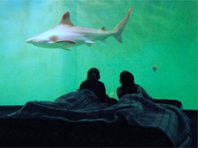 | Vous aimez l'océan ? L'aquarium de Saint-Malo vous propose une expérience unique : dormir au milieu des requins après avoir visité les coulisses de l'établissement. Frissons garantis !  Tarif : Le forfait de base est de 400 euros pour 3 personnes, comptez 100 euros par adulte supplémentaire.  Informations et réservations au 02 99 21 19 07

2. Dormir dans un carré rouge sans eau, ni électricité
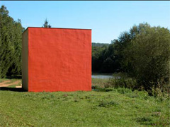 | Véritable oeuvre d'art, le Carré Rouge, est un gîte - et une sculpture - commandé par la Fondation de France. Il est situé au bord d'un étang, dans le village de Villars-Montroyer en Haute-Marne. La volonté des créateurs est d'affirmer la réalité contemporaine (par l'apparence de cette structure rouge en béton) en contradiction avec la proximité de la nature.  Et pour ceux qui choisiront d'y loger, le confort sera rudimentaire : pas d'eau, pas d'électricité ! En revanche, des lampes à gaz ainsi que du bois pour la cuisine et le chauffage sont à la disposition des locataires.  Tarif : 130 euros le week-end et 30 euros par jour supplémentaire. 280 euros la semaine. Le Carré Rouge peut loger 6 personnes.  Crédot photo : © OTSI Pays de Langres - photo : Jean-François Feutriez

3. Dormir dans un avion
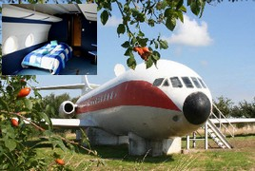 | Sièges serrés, jambes pliées, dormir dans un avion en temps normal n'est jamais très confortable. Dans l'hôtel caravelle, vous pourrez profiter d'un vrai lit. Et pour cause, le Caravelle est un avion reconverti en hôtel.  Après son dernier vol en 1985, l'appareil a été transporté dans les Vosges où son propriétaire actuel l'a transformé en gîte !  Tarif : 100 euros la nuit dans le Caravelle pour deux personnes.

4. L'Auberge des voyajoueurs
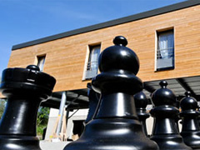 | Vous aimez les jeux ? Des plus classiques aux plus originaux en passant par les jeux de l'autre bout du monde et les jeux de rôles, l'Auberge des voyajoueurs, située en Bretagne, dans le Pays de l'Oust à Brocéliande, a tout prévu pour que ses visiteurs ne s'ennuient pas ! Un choix de 400 jeux différents, en solo ou en équipe, vous est offert !  Tarif : Pour profiter d'un séjour ludique à l'Auberge des voyajoueurs, il faudra débourser 59 euros par nuit. Des formules spéciales sont prévues à partir de 112 euros pour deux personnes si vous souhaitez tester les jeux de rôles.

5. Collège hôtel
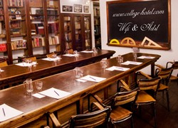 | Passer une nuit dans un un hôtel aux allures de collège ! C'est le concept du College hôtel de Lyon, un hôtel très high-tech (toutes les chambres sont climatisées, équipées de TV écrans plats et du wifi) mais décoré comme un ancien établissement scolaire : salle de classe petit déjeuner, bureau bar du professeur, bibliothèque salle de réunion... Avis aux nostalgiques !  Tarif : A partir de 115 euros la chambre.

6. Dormir dans un tipi indien
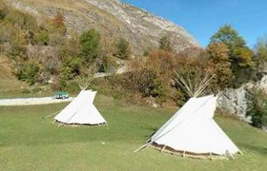 | Envie d'un séjour en camping orginal ? Glissez-vous dans la peau des Amérindiens en séjournant dans un tipi ! Ces petites tentes blanches, installées dans les Hautes-Pyrénées à 1300m d'altitude, peuvent accueillir jusqu'à 6 personnes et sont décorées à l'indienne. Vous pourrez apprécier le paysage montagneux, profiter de la proximité de la nature (et des chèvres !) et faire des promenades sur le Plateau de Saugué ou à la petite grotte de Trabés.  Tarif : A partir de 85 euros la nuit dans un tipi de quatre personnes.

7. Dormir dans un phare
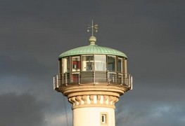 | Envie d'une nuit en hauteur ? Testez l'hôtel-phare ! Le phare de Kerbel, situé aux abords du site de Port-Louis en Bretagne, vous accueille dans son intérieur moderne à 25 mètres de hauteur et vous offre une superbe vue sur la côte bretonne. A l'intérieur du phare, les locataires disposent d'une pièce principale avec un canapé clic-clac, un coin cuisine et une salle de bains.  Tarif : 500 euros le week-end et 2000 euros la semaine. Attention ! Les réservations sont complètes jusqu'en 2011 !

8. Dormir dans une yourte
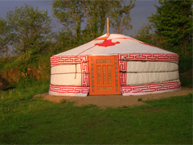 | Amoureux de la nature, voici un logement insolite à essayer ! La yourte de Kerneuzet, au centre du Finistère, propose de passer une (ou plusieurs) nuits dans une yourte ! Cette tente mongole traditionnelle peut loger quatre personnes. Elle dispose d'une cuisine et de sanitaires. Un barbecue est même mis à la disposition des locataires qui pourront profiter d'un terrain privé de 1000 m² environ.  Tarif : à partir de 395 euros la semaine pour quatre personnes.  Plus d'informations sur le site

9. Le Museumotel
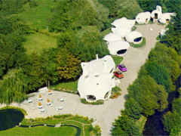 | Le Museumotel accueille ses clients dans des bungalows en forme de bulles à la déco "années pop". L'hôtel porte également le nom de "musée" car les meubles et les objets de décoration sont l'oeuvre de grands designers. D'ailleurs, cet hôtel accueille très souvent des expositions artistiques.  Tarif : A partir de 70 euros la nuit pour deux personnes dans un bungalow en forme de bulle.  Plus d'informations sur

10. Un camping rétro
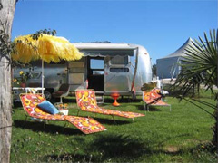 | Vous aimez le camping ? Voici le Belrepayre Airstream & Retro camping, situé à Belrepayre, au coeur des Pyrénées. Dans ce camping original, vous logerez dans des caravanes d'époque ! Choisissez votre caravane parmi les neuf proposées et replongez dans l'ambiance des années 70 !  Tarif : A partir de 110 euros de la nuit pour la location d'une caravane "vintage".

11. L’hôtel des détectives
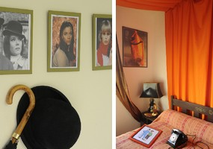 | Vous avez toujours eu envie de jouer aux détectives ? Le Détective hôtel, situé à Etretat, vous permettra de réaliser ce rêve en vous proposant un décor qui stimulera vos petites cellules grises. La décoration des chambres est inspirée des plus grandes célébrités policières : ambiance 19è siècle pour la chambre Sherlock Holmes, années folles pour la chambre Hercule Poirot, sixties pour la chambre Emma Peel...  L'hôtel vous propose également de vous mettre dans la peau d'un détective (en costume !) pour un Rallye-enquête.  Sur les photos : la chambre John Steed (à gauche) et Tintin (droite).

12. Une nuit dans un bus anglais !
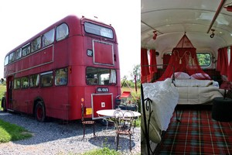 | Envie de passer la nuit dans un lieu vraiment insolite ? Les gîtes et roulottes de charme de Trouville vous proposent de loger dans un bus impérial à l'intérieur luxueusement décoré de rouge !  Tarif : à partir de 90 euros la nuit.

13. Une nuit dans la Cabane au milieu des arbres
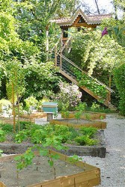 | Vous aimez la nature ? Le pavillon vert vous permet de dormir dans une cabane logée dans les arbres, à Vedène, près d'Avignon.  Côté confort, La Cabane dans les arbres fait une vingtaine de mètres carrés et comprend une terrasse, une chambre double, une salle de bains et une petite cuisine.  Tarif : A partir de 127 euros.

14. Un hôtel taillé dans la roche
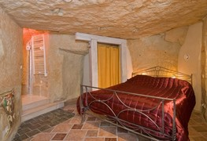 | La demeure de la Vignole est entièrement taillée dans la pierre ! Vous pourrez ainsi, le temps d'un week-end ou plus, vous ressourcer dans cet hôtel troglodytique situé près du coteau de Loire.

15. Le Manned cloud : le futur ballon dirigeable
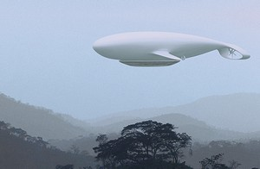 | En 2020, il sera possible de dormir dans un ballon dirigeable ! Ce projet a été lancé par le designer français Jean-Marie Massaud. Le futur hôtel-dirigeable fera 210 mètres de long et pourra héberger 40 personnes, dans 20 chambres. L'hôtel comportera également une bibliothèque, un restaurant et un spa. Le dirigeable pourra voyager autour du monde à une vitesse de croisière de 130 kilomètres à l'heure.

